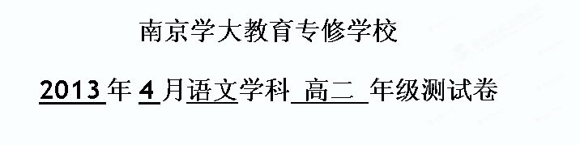
总分：100分 考试时间：60分钟 学生姓名: _______
校区：_________ 授课教师： 学管老师：
注意事项：
请考生使用蓝色或黑色圆珠笔、签字笔或钢笔作答。
考核内容：
考试范围介绍 | 苏教版选修《史记》
涉及知识及考点 | 基础知识及运用，史记阅读，古诗鉴赏，名句默写，文学类文本阅读，论述类文本阅读

成绩统计：
卷Ⅰ | 题号 | 一 | 二 | 三 | 四 | 五 | 六 | 总分 | 总成绩
卷Ⅰ | 分数

一、基础知识及运用（24分）
1．下列词语中加点的字，每对读音都不相同的一组是（３分）
A. 内讧/一哄而散 裨益/纵横捭阖 橘子/波诡云谲
B. 辟邪/开天辟地 商贾/余勇可贾 蹊跷/独辟蹊径
C. 泄露/崭露头角 勾当/长歌当哭 脊椎/椎心泣血
D. 拙劣/咄咄怪事 佚事/卷帙浩繁 赝品/义愤填膺
2．下列各句中，加点的成语使用恰当的一句是（3分）
A.改革开放三十多年来，我们伟大的祖国发生了石破天惊的变化。身为炎黄子孙，我们真切地感受着这些变化，并常常为之振奋。
B.关于房租上涨的问题，出租者和租房者的看法模棱两可，社会上也议论纷纷，住建部负责人则认为还是由供求矛盾引起的。
C.本次展览涵盖京津画派李可染、海派吴昌硕等五大画派“掌门人”以及诸名家的作品，幅幅水墨淋漓，气象万千，美不胜收。
D.钓鱼岛及其附属岛屿自古以来就是中国的领土，中方渔政执法船依法在本国管辖海域进行正常巡航，这是无可厚非的。
3．下列各句中，语意明确且没有语病的一句是（ ）（3分）
A．随着新版红楼梦播出和1987年版截然不同的大结局，红学家们终于被惹火了。红学家西岭雪就认为，这完全是红学研究的倒退。
B．2010年亚运会在广州举行，整个亚洲甚至全球的目光都转向了羊城。体育能影响一个人、一个国家乃至全世界人的生活，它既可以提高国家的声誉 ，又可以激发人们的热情。
C．“宅男宅女”是已流行好长一段时间的网络词语，指痴迷且依赖于电脑与网络，足不出户，或厌恶上学上班，泡在房间的新新人类，多为80和90后。
D．一个优秀教师的本领，不在于让学生接受他的多少见解，而在于让学生的思想能受到他的熏陶，始终处于一种进步状态。
4、下列各组句子中，加点的词的意义和用法不相同的一组是（ ）（3分）
A．
以何为丞相
臣以供养无主，辞不赴命
B．
汉王所以具知天下厄塞
此心之所以合于乎王者，何也
C．
为君计，莫若遣君子孙昆弟
臣请为王言乐
D．
萧相国何于秦时为刀笔吏
颁白者不负戴于道路矣
A B

C D

5. 下列成语不是全部出自于《史记》的一项是( )（2分）
A．一家之言 约法三章 运筹帷幄 破釜沉舟 守株待兔
B．作壁上观 衣锦还乡 怒发冲冠 沐猴而冠 刎颈之交
C．对簿公堂 背水一战 韦编三绝 图穷匕见 胯下之辱
D．安堵如故 画地为牢 博闻强志 四面楚歌 多多益善
6. 下面《史记》中司马迁人物评论的对象对应有误的一项是（ ）（3分）
A．乃引“天亡我，非用兵之罪也”，岂不谬哉！——项羽
B．及死之日，天下知与不知，皆为尽哀。彼其忠实心诚信于士大夫也——李广
C．语曰：“将顺其美，匡救其恶，故上下能相亲也”。——蔺相如
D．自天子王侯，中国言六艺者折中于夫子，可谓至圣矣！——孔子
7. 下列句子句式特点不同于其他三项的一项是（ ）（2分）
A. 甚矣吾不知人也
B. 先生所言者，国之大事也
C. 安在公子能急人之困也
D. 大王见臣列观
8．阅读下面一段文字，找出“神马都是浮云”这句网络语流行原因的三个关键性词语。（4分）
“神马都是浮云”是“什么都是浮云”的谐音，意思是什么都不值得一提。“浮云”一词出自《论语》，后来指虚无缥缈，转瞬即逝的事物。这句流行语看起来“很调侃”，又是当下人们的某种精神写照，有一种无从把握甚至陷入绝望的感觉，还透着点儿超然和豁达。

9、2012年，是杜甫诞生1300周年，有网友在网上发起了纪念杜甫的活动。请将下面简要介绍杜甫的文字补充完整，并在网上发帖写下自己的感言（至少使用一种修辞，不超过50-字）。（5分）
（1）杜甫是唐代大诗人，被称为“ ”；其诗歌风格
（2）感言：

二、阅读下面的文言文，完成10—14题。（26分）
豫让者，晋人也，故尝事范氏及中行氏，而无所知名，去而事智伯，智伯甚尊宠之。及智伯伐赵襄子，赵襄子与韩、魏合谋灭智伯，灭智伯之后而三分其地。豫让遁逃山中，曰：“嗟乎！士为知己者死，女为说己者容。今智伯知我，我必为报仇而死，以报智伯，则吾魂魄不愧矣。”乃变名姓为刑人，入宫涂厕，中挟匕首，欲以刺襄子。襄子如厕，心动，执问涂厕之刑人，则豫让，内持刀兵，曰：“欲为智伯报仇！”左右欲诛之。襄子曰：“彼义人也，吾谨避之耳。且智伯亡无后，而其臣欲为报仇，此天下之贤人也。”卒释去之。
居顷之，豫让又漆身为疠，吞炭为哑，使形状不可知，行乞于市。其妻不识也。行见其友，其友识之，曰：“汝非豫让邪？”曰：“我是也。”其友为泣曰：“以子之才，委质而臣事襄子，襄子必近幸子。近幸子，乃为所欲，顾不易邪？何乃残身苦形，欲以求报襄子，不亦难乎！”豫让曰：“既已委质臣事人，而求杀之，是怀二心以事其君也。且吾所为者极难耳！然所以为此者，将以愧天下后世之为人臣怀二心以事其君者也。”
既去，顷之，襄子当出，豫让伏于所当过之桥下。襄子至桥，马惊，襄子曰：“此必是豫让也。”使人问之，果豫让也。于是襄子乃数豫让曰：“子不尝事范、中行氏乎？智伯尽灭之，而子不为报仇，而反委质臣于智伯。智伯亦已死矣，而子独何以为之报仇之深也？”豫让曰：“臣事范、中行氏，范、中行氏皆众人遇我，我故众人报之。至于智伯，国士遇我，我故国士报之。”襄子喟然叹息而泣曰：“嗟乎豫子！子之为智伯，名既成矣，而寡人赦子，亦已足矣。子其自为计，寡人不复释子！”使兵围之。豫让曰：“臣闻明主不掩人之美，而忠臣有死名之义。前君已宽赦臣，天下莫不称君之贤。今日之事，臣固伏诛，然愿请君之衣而击之，焉以致报仇之意，则虽死不恨。非所敢望也，敢布腹心！”于是襄子大义之，乃使使持衣与豫让。豫让拔剑三跃而击之，曰：“吾可以下报智伯矣！”遂伏剑自杀。
(《史记•刺客列传》)
10、对下列句子中加点的词语的解释，不正确的一项是( )
A.女为说己者容 容：打扮
B.则虽死不恨 恨：仇恨
C.于是襄子乃数豫让曰 数：责备
D.子不尝事范、中行氏乎 尝：曾经
11、下列各组句子中，加点的词的意义与用法不相同的一组是( )
A. 去而事智伯 化而为鸟，其名为鹏
B.以报智伯，则吾魂魄不愧矣 竭诚则吴越为一体
C.襄子乃数豫让曰 要之死日，然后是非乃定
D.且吾所为者极难耳 且公子纵轻胜
12、下列各组句子中，全都直接表现豫让“忠义”的一组是( )
①去而事智伯 ②变名姓为刑人，入宫涂厕
③是怀二心以事其君也 ④我故国士报之
⑤子之为智伯，名既成矣 ⑥焉以致报仇之意，则虽死不恨
A.①④⑤ B.②③⑤ C.①③⑥ D.②④⑥
13、下列对原文的叙述与分析不正确的一项是( )
A.豫让曾先后臣事几个主子，智伯对他很宠信。在智伯被襄子灭掉后，豫让为报答知遇之恩一心为智伯报仇。
B.豫让改变姓名，到宫中充当“刑人”，清扫厕所，想在襄子如厕时，趁其不备杀死他，结果被襄子识破。
C.豫让“漆身”“吞炭”的目的是隐藏自己，方便报仇，但他的朋友却以为这样做不值得，劝他放弃报仇投靠襄子。
D.豫让为智伯报仇义无反顾，明知报仇之事难为却拼死为之，就连险遭他刺杀的襄子也深深赞叹他的忠义。
14、翻译文中加线的句子。（14分）
- 何乃残身苦形，欲以求报襄子，不亦难乎！（4分）

（2）然所以为此者，将以愧天下后世之为人臣怀二心以事其君者也。（6分）

（3）至于智伯，国士遇我，我故国士报之。（4分）

三、古诗词鉴赏（10分）
15．阅读下面一首宋词，然后回答问题。
阮郎归
绍兴乙卯大雪行鄱阳道中①
向子諲②
江南江北雪漫漫，遥知易水寒。同③云深处望三关，断肠山又山。
天可老，海能翻，消除此恨难。频闻遣使问平安，几时鸾辂④还？
【注】①公元1127年“靖康之变”，徽、钦二帝被金兵掳去，中原尽失。②向子諲：南宋初年主战派大臣之一。③同：通“彤”。④鸾辂：帝王所乘的车驾。
⑴这首词的上片是怎样表现“断肠”的?(3分)

⑵“天可老，海能翻，消除此恨难”运用了哪种表现手法？请作简要分析。(3分)

⑶这首词表达了词人什么样的思想感情?（4分）

四、名句名篇默写(8分)
16.补写出下列名句名篇中的空缺部分。
（1）桃李不言， 。（《李将军列传》）
（2）失之毫厘， 。（《太史公自序》）
（3）不鸣则已， 。（《滑稽列传》）
（4）大风起兮云飞扬， 。（《高祖本纪》）
（5） ，包羞忍耻是男儿。（杜牧《题乌江亭》）
（6） ，虞兮虞兮奈若何。（《垓下歌》）
（7） ，不肯过江东？（李清照《绝句》）
（8） ，决胜千里之外。（《高祖本纪》）

五、现代文阅读：文学类文本（20分）
阅读下面的小说，完成11～14题。
秋祭
刘建超
“小戏妃”是红酒小说里的人物，红酒写小小说，故事都以相思镇为背景。
当年，相思古镇有个唱青衣的女演员，演皇妃爱由着自己的性子，她忘了自己是身穿日月龙凤衫的金枝玉叶，只要一出场，手端玉带侧身站定，就冲观众丢媚眼儿，师姐给她起了个绰号“小贱妃”。“小贱妃”的戏非常出彩，观众喜爱。县里的一个头头儿想对“小贱妃”非礼，岂料“小贱妃”戏里戏外两样人，义正词严地拒绝，全没了往日的妖媚。
我赞叹红酒笔下的人物形象，也很想见识一下“小贱妃”的原型。红酒认为我的想法可笑，那“小贱妃”是把舅舅讲的故事加工后虚拟出的人物，怎么能去现实中对号入座。
我和朋友相约去相思古镇寻访一座明末清初的古戏楼。时至晚秋，天已渐凉，道旁的白杨树在秋风中抖索着，枯黄的落叶萧瑟地飘零。垂暮泛黄的野草却显得精神饱满，摇曳着坚韧婀娜的身姿，不卑不亢地凄凉着。
古戏楼孤零零地出现在村口，看上去比我想象的还要沧桑。戏楼是两层土木结构硬山式建筑，下面的一层据说是演员起居和放置道具的场所，二层就是演出用的戏台了。台子上的楼板已经破裂，围栏也腐朽不堪，两根柱子上有楹联一副，字迹依旧遒劲飘逸：“是虚是实当须着眼好排场，非幻非真只要留心大结局。”
村里人见有陌生的面孔来访，便三三两两地聚过来，好像也是第一次看到古戏楼子，与我们一起转悠着看。
这里唱过大戏吗？我觉得这不过是民间艺人的杂耍地方。
唱过！全本的《穆桂英挂帅》《西厢记》《铡美案）都唱过，你们不知道，听老人说原先这戏楼子对面是东大庙和昭帝寺，再往前两里地就是清代商铺一条街，繁华得很。每逢大集这儿都唱大戏，一唱就是七八天，热闹着哩。
噢，那你们听没听说过，当年剧团里有个绰号叫“小贱妃”的在这里唱过戏？
村人摇摇头，这是明清的戏楼，几十年前被当作学校，后来成了危房，学校早搬走了。
我走到二层的戏台前，凭栏眺望，想象着当年的繁茂风华，怂恿我的朋友唱了一段《梅妃》：下亭来只觉得清香阵阵，整衣襟我这厢按节徐行……
朋友喜欢戏曲，大学里曾修过此类课程，程派的韵味还是有的。我叫了声好。
村民都是在豫剧曲剧窝子里泡大的，对京剧没有多少概念。唯独一个背着柴草的老婆婆似乎听得很专注，还轻轻地点着头合着节拍。
婆婆，一看就知道您懂戏啊。我这位朋友唱得怎么样？
婆婆说，程派，唱得还中，就是神态不像。
哈，真遇到行家了。婆婆，您给指点指点。
婆婆环顾四周，犹豫着。
婆婆，我们从城里来，专门来访古戏楼。看这戏楼子多年没有琴鼓声了，它寂寞着哪。我看您老懂戏，也来一段吧，也不枉这戏楼子在咱村口矗立了几百年。
婆婆让我说动了心，放下柴草，掸掸褂子上的浮尘，伸手捋了捋头发，蹒跚着走上戏楼。就在她往台中央一站的那个瞬间，我们都惊呆了，只见她全没了不安和拘谨，一个亮相，开口唱的是《西厢记》里的红娘：
怨只怨你一念差，乱猜诗谜学偷花。
若打官司当贼拿，板子打、夹棍夹、游街示众还带枷。
姑念无知初犯法，看奴的薄面就饶恕了他。
一曲唱罢，竟然往台下丢了个飞眼。我们大声叫好。
村民说，还不知道怡萍她娘会唱戏哩。她闺女怡萍在剧团唱戏，多少年也没唱出个啥样法。听说傍了个大款，立马就出名了。在城里买了房子买了车，要接她娘进城享福，她娘死活不去还把闺女给骂走了。
婆婆走下台，朝我笑笑，又佝偻着身子，背起柴草郁郁而去。
品咖啡时，我把经过告诉了红酒，我说她肯定就是当年的“小贱妃”，假如她当初能灵活些，别去得罪权贵，现在也不至于落到这种地步，没准还在舞台上风光呢。
人，总要活个气节吧。说完，红酒不再搭话，凝神望着窗外，轻轻地唱了两句。什么词没听清，只是觉得那曲调除了低回婉转外还有些许惆怅忧伤……
17．结合小说品味下列加点词语。（4分）
（1）垂暮泛黄的野草却显得精神饱满，摇曳着坚韧婀娜的身姿，不卑不亢地凄凉着。
答：
（2）婆婆走下台，朝我笑笑，又佝偻着身子，背起柴草郁郁而去。
答：
18．简要分析红酒和朋友这两个人物在小说中的作用. (4分)
答：（1）红酒：
（2）朋友：
19．本文以“秋祭”为题，“祭”的是什么？请结合全文分析。(6分)
答：

20．婆婆是不是红酒小说中“小贱妃”的原型？请加以探究。（6分）
答：

六．现代文阅读：论述类文本（12分）
阅读下面的文章，完成21—22题。
说 面 子
鲁 迅
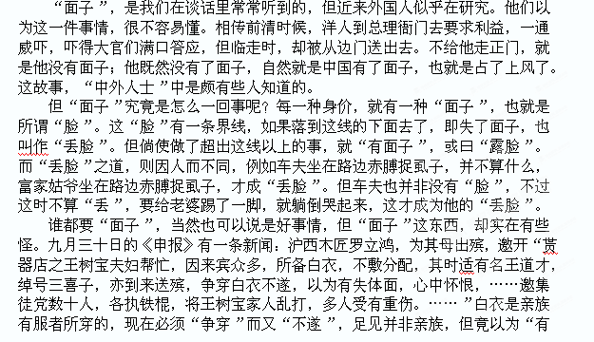失体面”，演成这样的大战了。这时候，好像只要和普通有些不同便是“有面子”，而自己成了什么，却可以完全不管。这类脾气，是“绅商”也不免发露的：袁世凯将要称帝的时候，有人以列名于劝进表中为“有面子”；有一国从青岛撤兵的时候，有人以列名于万民伞上为“有面子”。
所以，“要面子”和“不要脸”有时实在很难分辨。不是有一个笑话么？一个绅士有钱有势，我假定他叫四大人罢，人们都以和他攀谈为荣。有一个专爱夸耀的小瘪三，一天高兴的告诉别人道：“四大人和我讲过话了！”人问他“说什么呢？”答道：“我站在他门口，四大人出来了，对我说：滚开去！”当然，这是笑话，是形容这人的“不要脸”，但在他本人，是以为“有面子”的。
中国人要“面子”，是好的，可惜的是这“面子”是“圆机活法”，善于变化，于是就和“不要脸”混起来了。长谷川如是闲说“盗泉”云：“古之君子，恶其名而不饮，今之君子，改其名而饮之。”也说穿了“今之君子”的“面子”的秘密。
21.请简要概括本文的论述思路。（6分）

22.结合全文，说说结尾画线句子中的“秘密”包含了哪些意思？（6分）

附加题（共15分）
七、作文(20分)
22．请以“此亦幸福”为题，写一篇作文。
要求：
1.文体不限。2.不少于400字。

南京学大四月份月测答案：
一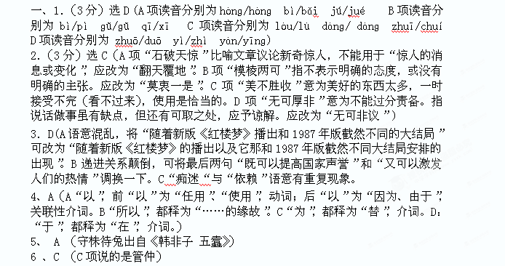
7 、B（B项是判断句，其他几项都是倒装句）
8．（4分）谐音 （很）调侃 精神写照 （答对一点得1分，两点得2分，三点得4分。只答“无从把握”“ 陷入绝望”“ 超然和豁达”得1分）
9、（5分）（1）诗圣 沉郁顿挫（“诗圣”1分；“沉郁顿挫”或“现实主义”1分，意思对即可）
（2）感言：你用滚烫的文字，叙写了一个不朽的传奇；你用诗人的良心，记录历史；你用诗人的道义，鞭挞腐朽的王权。 （内容确当2分，如歌颂杜甫成就，表达怀念之情等；修辞1分）
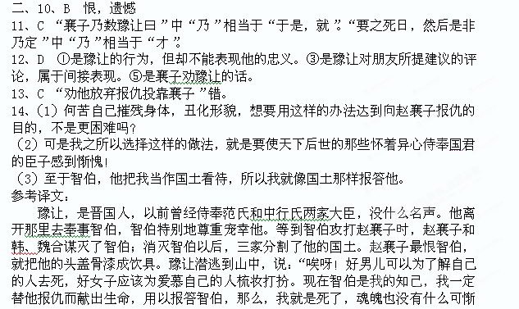愧的了。”于是更名改姓，伪装成受过刑的人，进入赵襄子宫中修整厕所，身上藏着匕首，想要用它刺杀赵襄子。赵襄子到厕所去，心一悸动，拘问修整厕所的刑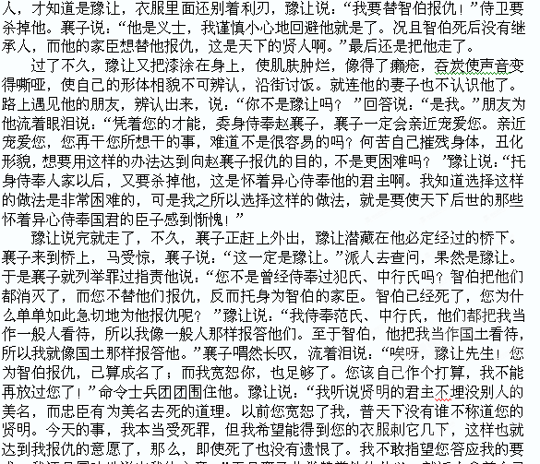求，我还是冒昧地说出我的心意！”于是襄子非常赞赏他的侠义，就派人拿着自己的衣裳给豫让。豫让拔出宝剑多次跳起来击刺它，说：“我可用以报答智伯于九泉之下了！”于是以剑自杀。
三、古诗词鉴赏（10分）
15、⑴(3分)①起笔设境，渲染氛围：江南江北，大雪漫天，阴冷苍凉。②展开联想，吐露悲意：易水清寒，国家蒙难，其悲不堪。③即景述怀，强化情感：彤云密布，关山重重，肝肠寸断。评分建议：每点1分。
⑵(3分)反衬。(1分)以“天可老”“海能翻”反衬“此恨”难消。（2分）评分建议：如答“衬托”亦可。如答“化用”并能作简要说明，得2分。如答“对比”，不得分。
⑶（4分）①对中原尽失、二帝被掳的伤痛之情。（1分）②对“靖康之耻”难以忘怀、难以洗雪的痛切之情；（2分）③对故国故君的思念之情。（1分）
四、16、下自成蹊；谬以千里；一鸣惊人；威加海内兮归故乡；胜败兵家事不期；骓不逝兮可奈何；至今思项羽；运筹帷幄之中。
五、17．（1） “不卑不亢”表现了野草饱满的精神和坚韧的身姿，象征了老婆婆的气节。（2分）（2）一是婆婆演艺高超，但无人知晓；二是女儿贪恋富贵名利，失去做人气节；三是现在处境凄凉。（2分。答对两点即可）
- （1）红酒：①引出“小贱妃”这个人物；②借红酒之口评价人物；③以红酒的情绪感染读者。（3分。各1分）
（2）朋友：推动情节发展，引出老婆婆。（1分）（4分。意思对即可）
19．一祭古戏楼的衰败，二祭传统的戏剧文化的衰落，三祭像婆婆一样有气节的人命运的凄凉。(6分。每点2分。意思对即可)
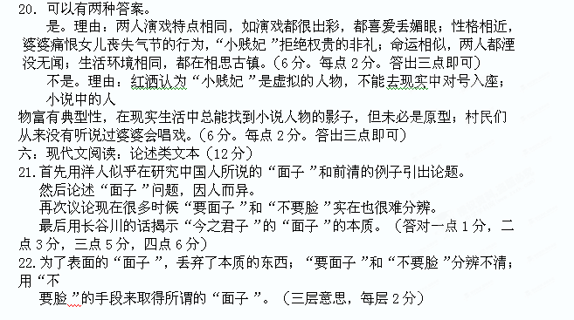

试卷配套属性表
考查点 | 涉及该考查点的题号 | 总分 | 优秀 | 良好 | 有较大提高空间
语言文字运用 | 1—9 | 24 | 19-24 | 14-18 | 1-13
古诗文阅读 | 10—15 | 36 | 29-36 | 22-35 | 1-21
名句名篇默写 | 16 | 8 | 6-8 | 5 | 1-4
现代文阅读 | 17—20 | 32 | 26-32 | 19-25 | 1-18
写作 | 21—22 | 15 | 12-15 | 9-111 | 1-8

